 | Правительство Санкт-Петербурга  Комитет по образованию  Санкт-Петербургское Государственное бюджетное профессиональное образовательное учреждение  «Колледж судостроения, информационных и прикладных технологий»

ОТЧЕТ ПО УЧЕБНОЙ ПРАКТИКЕ
по профессиональному модулю ПМ.05 «Проектирование и разработка информационных систем»
программа подготовки специалистов среднего звена
(09.02.07 «Информационные системы и программирование)

сроки прохождения практики:
с 29.04.2026 г. по 02.06.2026 г.

Мартынихин Алексей Сергеевич

Руководитель практики: Гордеев Никита Николаевич

Санкт-Петербург
2026
Содержание

1. Введение 3
2. Теоретическая часть 4
2.1. Анализ предметной области 4
2.2. Информационные системы 4
2.3. Веб-приложения как разновидность информационных систем 4
2.4. Язык программирования PHP 4
2.5. Система управления базами данных MySQL 5
2.6. Объектно-ориентированное программирование 5
2.7. Проектирование структуры информационной системы 5
3. Практическая часть 6
3.1. Проектирование информационной системы 6
3.2. Проектирование функциональных возможностей системы 8
3.3. Проектирование базы данных 10
3.4. Проектирование программной структуры приложения 11
3.5 Реализация управления пользователями 13
3.6 Реализация системы заявок 17
3.7 Реализация системы отзывов 19
3.8 Реализация административной панели 22
4. Заключение 23

Введение
Специальность 09.02.07. Информационные системы и программирование, является очень востребованной в настоящее время, поскольку, в связи с развитие информационных технологий затрагивает практически все сферы деятельности человека. Современные организации активно используют программное обеспечение для автоматизации бизнес-процессов, хранения и обработки данных, организации взаимодействия между сотрудниками и клиентами, а также предоставления различных услуг через сеть Интернет.
В условиях цифровизации возрастает потребность в специалистах, разрабатывающих и сопровождающих информационные системы. Они создают веб-приложения, базы данных и другие программные продукты для автоматизации работы организаций.
В ходе практики была создана информационная система для предоставления услуг макияжа. Система позволяет пользователям авторизоваться, оформлять заявки, оставлять отзывы и просматривать историю обращений. Администратор может регистрировать пользователей, управлять заявками, изменять их статусы и модерировать отзывы.
Для разработки использовались PHP, HTML и MySQL. Была спроектирована база данных для хранения информации о пользователях, заявках, отзывах и статусах.
В процессе работы были изучены принципы создания веб-приложений, взаимодействия клиентской и серверной частей, работы с базами данных и обеспечения безопасности данных.
Полученные знания и навыки способствуют формированию профессиональных компетенций в области разработки информационных систем.

2. Теоретическая часть

2.1. Анализ предметной области
Сфера услуг активно развивается благодаря использованию информационных технологий. Для автоматизации работы специалистов по макияжу используются информационные системы, позволяющие принимать заявки, хранить данные клиентов и получать отзывы. Основными пользователями системы являются клиент и администратор. Внедрение системы повышает качество обслуживания и упрощает обработку заявок.

2.2. Информационные системы
Информационная система предназначена для хранения, обработки и передачи информации. Основные функции: сбор, хранение, обработка данных и автоматизация процессов. Использование информационных систем повышает эффективность работы и снижает количество ошибок.

2.3. Веб-приложения как разновидность информационных систем
Веб-приложения работают через браузер и обеспечивают доступ к системе через интернет. Их преимущества: доступность с разных устройств, централизованное хранение данных, удобство обновления и администрирования.

2.4. Язык программирования PHP
PHP используется для разработки серверной части веб-приложений. Язык обеспечивает обработку запросов пользователей, взаимодействие с базой данных и формирование динамических страниц. В проекте PHP применялся для реализации бизнес-логики системы.

2.5. Система управления базами данных MySQL
MySQL предназначена для хранения и обработки данных. Основные преимущества: производительность, надежность и совместимость с PHP. В проекте MySQL используется для хранения информации о пользователях, заявках, отзывах и статусах.

2.6. Объектно-ориентированное программирование
Объектно-ориентированное программирование основано на использовании классов и объектов. Основные принципы: инкапсуляция, наследование, полиморфизм и абстракция. В проекте используются классы User, Application, Feedback, Request, Db и Entity, что обеспечивает модульность и удобство сопровождения кода.

2.7. Проектирование структуры информационной системы
Система включает модули авторизации, управления заявками, отзывов, личный кабинет пользователя, административную панель и базу данных. Взаимодействие компонентов реализовано средствами PHP и MySQL. Такая структура обеспечивает удобство сопровождения и возможность дальнейшего расширения функционала.

3. Практическая часть

3.1. Проектирование информационной системы
На начальном этапе разработки была выполнена постановка задачи и анализ предметной области. Основной целью разработки являлось создание информационной системы для автоматизации работы специалиста по макияжу и взаимодействия с клиентами через веб-интерфейс.
Для описания бизнес-процессов предметной области была разработана контекстная диаграмма IDEF0, представленная на рисунке 1.
На диаграмме отражены основные входные данные системы, механизмы выполнения процесса, управляющие воздействия и результаты работы. В качестве входных данных выступают заявки клиентов, расходные материалы, оборудование и инструменты. Управляющими воздействиями являются график работы, бюджет и прайс-лист. Результатом выполнения процесса являются оказанная услуга и чек об оплате.
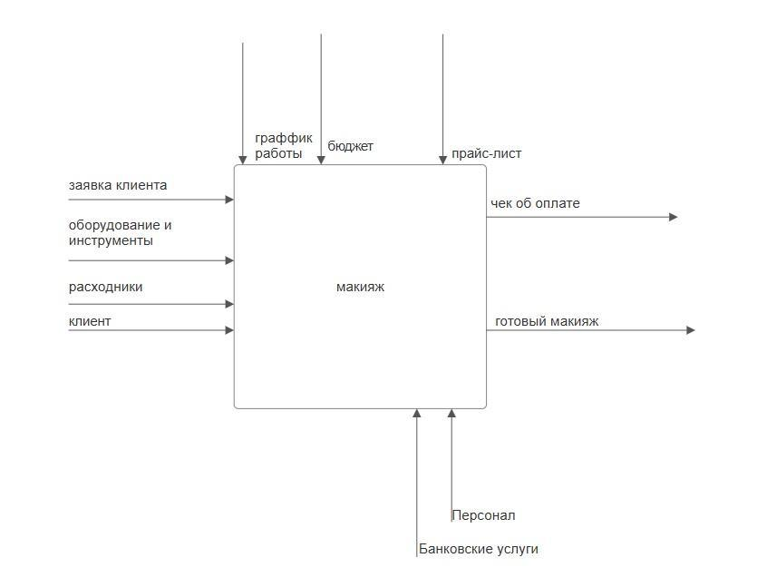
Рис. 1. Контекстная диаграмма IDEF0

После построения контекстной диаграммы была выполнена декомпозиция процесса оказания услуги (рисунок 2).
В процессе декомпозиции были выделены следующие этапы:
- приём клиента;
- консультирование клиента;
- выполнение макияжа;
- оплата услуги;
- написание отзыва.
Декомпозиция позволила определить основные функции будущей информационной системы и взаимосвязь между ними.
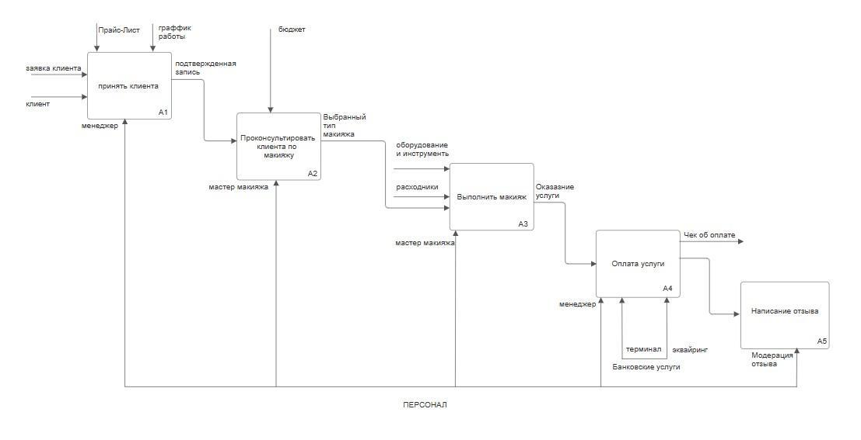
Рис. 2. Декомпозиция процесса оказания услуги

3.2. Проектирование функциональных возможностей системы
Для определения требований к программному продукту была построена UML-диаграмма вариантов использования (Use Case).
На диаграмме представлены основные участники системы:
- гость;
- клиент;
- администратор.
Гость может пройти авторизацию и ознакомиться с информацией на сайте.
Клиент имеет возможность авторизоваться, создать заявку на получение услуги, просматривать свои заявки, изменять пароль и оставлять отзывы.
Администратор осуществляет просмотр заявок пользователей, изменение статусов заявок и управление системой.
Разработанная диаграмма позволила определить функциональные требования к системе и сформировать перечень реализуемых возможностей.
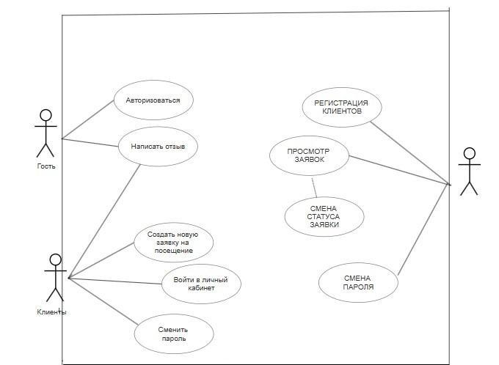
Рис. 3. Диаграмма вариантов использования

3.3. Проектирование базы данных
Для хранения информации была разработана реляционная база данных MySQL.
Структура базы данных представлена на рисунке 4.
В состав базы данных входят четыре основные таблицы:
- users;
- application;
- review;
- status.
Таблица users предназначена для хранения информации о зарегистрированных пользователях системы.
Таблица application содержит сведения о заявках клиентов.
Таблица review используется для хранения отзывов пользователей и загруженных изображений.
Таблица status содержит перечень возможных статусов заявок и отзывов.
Связь между таблицами users и application реализована посредством поля user_id. Связь между таблицами application, review и status реализована посредством поля status_id.
Использование реляционной базы данных позволило обеспечить целостность и непротиворечивость информации.
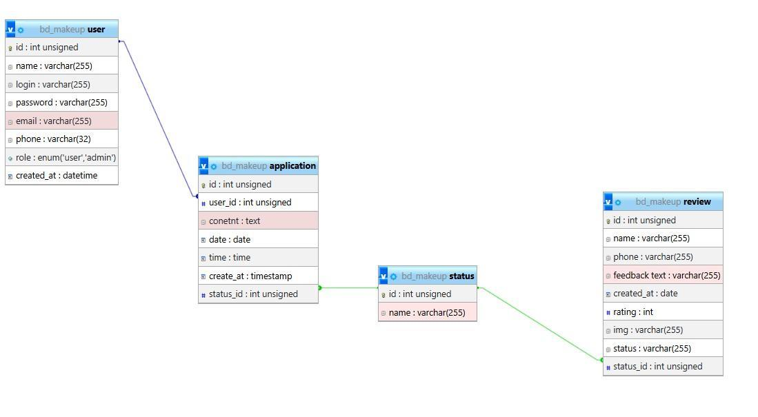
Рис. 4. ER-диаграмма базы данных

3.4. Проектирование программной структуры приложения
Разработка программного обеспечения выполнялась с использованием объектно-ориентированного подхода.
Структура классов системы представлена на рисунке 5.
Основу системы составляет абстрактный класс Entity, содержащий универсальные методы работы с базой данных:
- insert();
- update();
- delete();
- findAll();
- findByColumn();
- getId().
От данного класса наследуются классы User, Application и Feedback.
Класс User предназначен для работы с пользователями системы.
Класс Application реализует работу с заявками клиентов.
Класс Feedback обеспечивает работу с отзывами пользователей.
Для обработки запросов используется класс Request, а для взаимодействия с базой данных — класс Db.
Также в проекте реализованы классы исключений DbException и InvalidArgumentException.
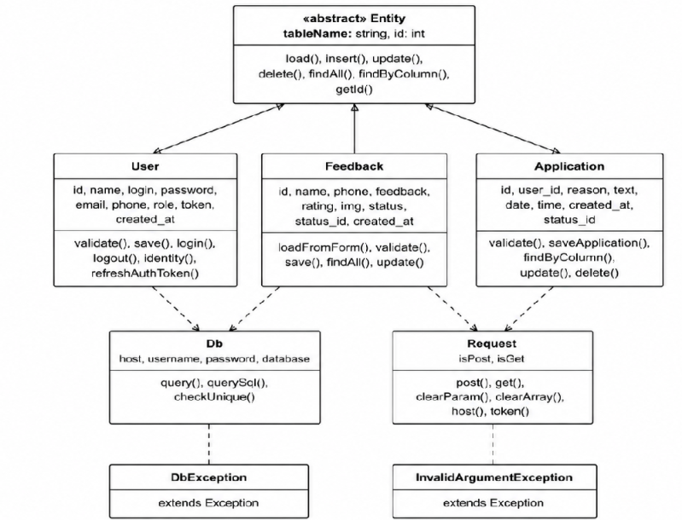
Рис. 5. Диаграмма классов

3.5 Реализация управления пользователями
Для работы с пользователями в информационной системе был реализован отдельный модуль управления учётными записями. Работа с пользователями осуществляется посредством класса User, который наследуется от базового класса Entity и использует его методы для взаимодействия с базой данных.
Добавление новых пользователей выполняется администратором через панель админа. При создании новой учётной записи осуществляется проверка корректности введённых данных. Контролируется заполнение обязательных полей, корректность номера телефона, адреса электронной почты, а также уникальность логина пользователя.
Пример проверки данных пользователя представлен в листинге 1.
public function validate(): void{
if(empty($this->login)){
throw new InvalidArgumentException(
'Не передан логин'
);
}

if(empty($this->password)){
throw new InvalidArgumentException(
'Не передан пароль'
);
}

if(strlen($this->password) < 6 ||
strlen($this->password) > 32){
throw new InvalidArgumentException(
'Пароль должен быть больше 6 символов и меньше 32 символов'
);
}
}

листинг 1. Проверка данных пользователя
После успешного прохождения проверки выполняется сохранение данных в таблицу users базы данных. Перед добавлением нового пользователя система выполняет поиск существующих записей с аналогичным логином, что позволяет избежать дублирования учётных записей.
Пример сохранения пользователя представлен в листинге 2.
public function save(): bool{

$existingLogin = $this->findOneByColumn(
'login',
$this->login
);

if(!empty($existingLogin)){
throw new InvalidArgumentException(
'Пользователь с таким логином уже существует'
);
}

$fields = [
'name' => $this->name,
'phone' => $this->phone,
'email' => $this->email,
'password' => $this->password,
'login' => $this->login,
'token' => ''
];

return $this->insert($fields);
}
листинг 2. Добавление пользователя в систему
После создания учётной записи пользователь может выполнить вход в систему посредством формы авторизации. Для авторизации используется логин и пароль пользователя.
При выполнении входа система выполняет поиск пользователя в базе данных и проверяет корректность введённых данных. В случае успешной проверки пользователь получает доступ к функционалу системы в соответствии со своей ролью.
Пример реализации авторизации представлен в листинге 3.
public function login(): void{

$userData = $this->findOneByColumn(
'login',
$this->login
);

if(empty($userData)){
throw new InvalidArgumentException(
'Неверный логин или пароль'
);
}

if($userData['password'] !== $this->password){
throw new InvalidArgumentException(
'Неверный логин или пароль'
);
}
}

листинг 3. Авторизация пользователя
Использование механизма авторизации позволяет разграничить права доступа пользователей. Администратор получает доступ к функциям управления пользователями, заявками и отзывами, а обычные пользователи могут работать только с разрешёнными им разделами системы.

3.6 Реализация системы заявок
Для автоматизации записи клиентов на услуги макияжа была реализована система заявок. Работа с заявками осуществляется в классе Application.
Перед сохранением заявки выполняется проверка введённых данных. Контролируется заполнение обязательных полей, а также корректность даты и времени посещения.
public function validate(): void{
if(empty($this->reason)){
throw new InvalidArgumentException(
'Не указана причина обращения'
);
}

if(empty($this->date)){
throw new InvalidArgumentException(
'Не указана дата'
);
}

if(!preg_match('/^\d{4}-\d{2}-\d{2}$/', $this->date)){
throw new InvalidArgumentException(
'Неверный формат даты'
);
}
}
листинг 4. Проверка данных заявки
После прохождения проверки заявка сохраняется в таблицу application базы данных.
public function saveApplication(int $user_id): bool{
$fields = [
'user_id' => $user_id,
'reason' => $this->reason,
'text' => $this->text,
'date' => $this->date,
'time' => $this->time,
'status_id' => '1'
];

return $this->insert($fields);
}

листинг 5. Сохранение заявки
Каждая новая заявка автоматически получает статус «Новая», который соответствует значению status_id = 1.

3.7 Реализация системы отзывов
Для получения обратной связи от клиентов была разработана система отзывов. Работа с отзывами реализована в классе Feedback.
Перед сохранением отзыва осуществляется комплексная проверка данных. Выполняется контроль корректности Ф.И.О., номера телефона, длины текста отзыва и параметров загружаемого изображения.
Проверка номера телефона реализована следующим образом:
if(!preg_match(
'/^\+7\(\d{3}\)\-\d{3}\-\d{2}\-\d{2}$/',
$this->phone
)){
throw new InvalidArgumentException(
'Введите тел в формате +7(XXX)-XXX-XX-XX'
);
}

листинг 6. Проверка номера телефона
Дополнительно выполняется проверка расширения и размера загружаемого изображения.
$allowedExtenstion = ['jpg', 'png', 'gif'];

$extenstion = pathinfo(
$this->img['name'],
PATHINFO_EXTENSION
);

if(!in_array($extenstion, $allowedExtenstion)){
throw new InvalidArgumentException(
"Загрузите файл с расширением jpg, png или gif"
);
}
листинг 7. Проверка изображения
После успешного прохождения проверки изображение загружается в папку uploads, а данные сохраняются в таблицу review.
$fields = [
'name' => $this->name,
'phone' => $this->phone,
'feedback_text' => $this->feedback,
'created_at' => date('Y-m-d'),
'rating' => 5,
'img' => $pathFile,
'status' => 'new',
'status_id' => 1
];

return $this->insert($fields);
листинг 8. Сохранение отзыва
Каждому новому отзыву автоматически присваивается статус new, после чего отзыв отправляется на модерацию.

3.8 Реализация административной панели
Для управления системой была реализована административная панель.
Основные функции административной панели включают регистрацию пользователей, просмотр заявок, изменение статусов заявок, просмотр отзывов и их модерацию.
Получение данных из базы осуществляется посредством методов базового класса Entity.
public function findAll(): ?array{
$sql = 'SELECT * FROM ' . $this->tableName;
$result = $this->db->querySql($sql);

if($result === false){
return null;
}

return $result;
}
листинг 9. Получение списка записей
Для изменения статусов используется метод update().
public function update(array $fields): bool{
$sets = [];
foreach($fields as $key => $value){
$sets[] = "$key='$value'";
}
$setSting = implode(', ', $sets);

$sql = 'UPDATE ' . $this->tableName .
' SET ' . $setSting .
' WHERE id =' . $this->id;

return $this->db->querySql($sql);
}
листинг 10. Обновление данных
Для модерации отзывов администратору доступны действия публикации и отклонения отзывов. При изменении статуса выполняется обновление записи в таблице review с использованием метода update(). Опубликованные отзывы отображаются на главной странице сайта, а отклоненные остаются недоступными для просмотра пользователями.

4. Заключение
В ходе учебной практики были закреплены теоретические знания и получены практические навыки разработки информационных систем и веб-приложений.
В результате работы была создана информационная система для предоставления услуг макияжа, автоматизирующая взаимодействие между клиентами и администратором. Для разработки использовались PHP, HTML и MySQL.
В проекте были применены принципы объектно-ориентированного программирования. Реализованы классы User, Application, Feedback, Entity, Request и Db, обеспечивающие разделение функциональности системы.
Также были разработаны диаграммы IDEF0, UML, структура базы данных и диаграмма классов. Создана реляционная база данных для хранения информации о пользователях, заявках, отзывах и статусах.
Основной функционал системы включает:
• создание учетных записей пользователей через админ панель;
• авторизацию пользователей;
• личный кабинет;
• создание и просмотр заявок;
• изменение статусов заявок;
• систему отзывов;
• модерацию отзывов;
• админ панель.
Для повышения надежности работы были реализованы механизмы проверки данных, обработки ошибок и контроля загружаемых файлов.
В результате создан работоспособный программный продукт, соответствующий поставленным требованиям и обеспечивающий автоматизацию основных процессов предоставления услуг макияжа.
Цель практики достигнута, поставленные задачи выполнены в полном объеме. Полученные знания и навыки могут быть использованы при дальнейшем обучении и разработке программного обеспечения.

